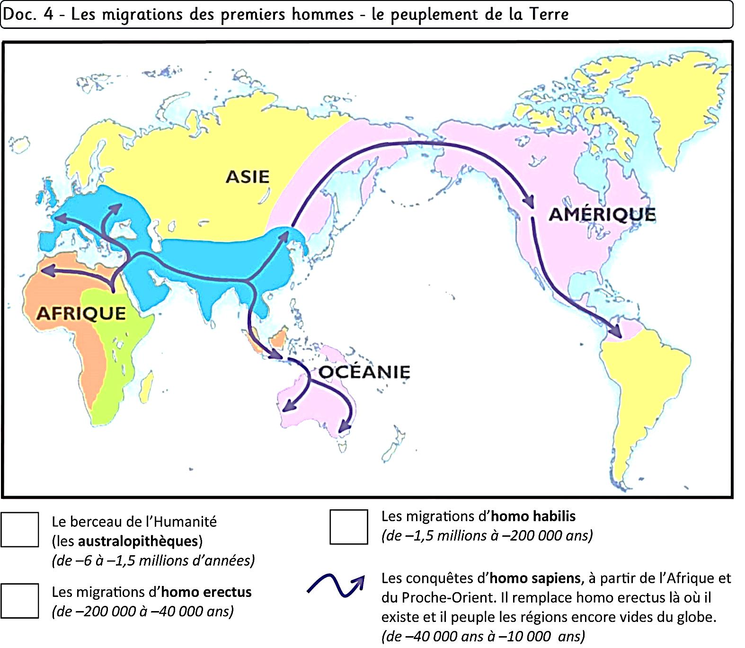

A l’origine, (les Australopithèques) sont concentrés dans l’Est de l’Afrique ;

puis (les Homo Habilis) se sont d’abord installés dans le reste de l’Afrique ;

ensuite (l’Homo erectus) s’est déplacé jusqu’en Europe et en Asie ;

et enfin (l’Homo Sapiens) arrive jusqu’en Amérique et en Océanie.

1. *Complète la légende de la carte avec 4 couleurs puis colorie la carte en suivant cette légende.*
2. *Quel est le nom du continent, berceau de l’humanité ?*

*....................................................................................................................................................*

1. *Où trouve-ton les Homo Habilis ?*

*....................................................................................................................................................*